Федеральное государственное бюджетное образовательное
учреждение высшего образования
«Херсонский государственный педагогический университет»

Институт информационных технологий

Кафедра программной инженерии и информационных технологий

ПРАКТИЧЕСКАЯ РАБОТА
по дисциплине:
«Процессы и профессиональная практика
программной инженерии»

на тему:
«Практическая работа 7. Структурный рефакторинг»

Выполнил:
Cтудент гр.: 12-25РПм
Трифонов Д.С.

Проверил
Преподаватель:
Алешов Е.В.

Оценка:_____________
Дата: 10.11.2026

Херсон, 2026
ПРАКТИЧЕСКАЯ РАБОТА

1. Цель работы
Цель работы — на вымышленных данных учебной системы обмена исходящими сообщениями ООО «Аврора Логистик» продемонстрировать методы структурного рефакторинга (Extract Class, Subsume Method, Extract Interface) и паттерны рефакторинга корпоративных приложений Identity Map и Data Mapper, сохранив внешнее поведение программы и улучшив её внутреннюю структуру.
2. Исходные данные (вымышленные)
В качестве предметной области использован упрощённый аналог учебного примера EM из методических материалов. Данные хранятся в JSON-файлах каталога app/data/:
• сотрудники: Смирнова А.В. (логистика), Козлов М.И. (продажи), Волкова Е.С. (IT);
• исходящие сообщения №1001–1005 с адресатами ivanov@aurora-log.ru, petrova@aurora-log.ru, sidorov@nord-trade.ru и др.;
• деловые партнёры (контакты) Иванов П.А. и Сидоров Н.П.
Программная реализация размещена в каталоге app/: вариант «до» — before/system.py, вариант «после» — пакеты after/entity, after/control, after/presentation, after/mediator, after/foundation. Запуск демонстрации: python demo.py.
3. Ход выполнения работы
3.1. Анализ «дурно пахнущего» кода. В исходном варианте класс CActioner совмещал поиск и отправку сообщений (большой класс), методы retrieve_message и retrieve_messages дублировали фильтрацию, а класс PConsole инкапсулировал меню, список сообщений и отображение текста письма.
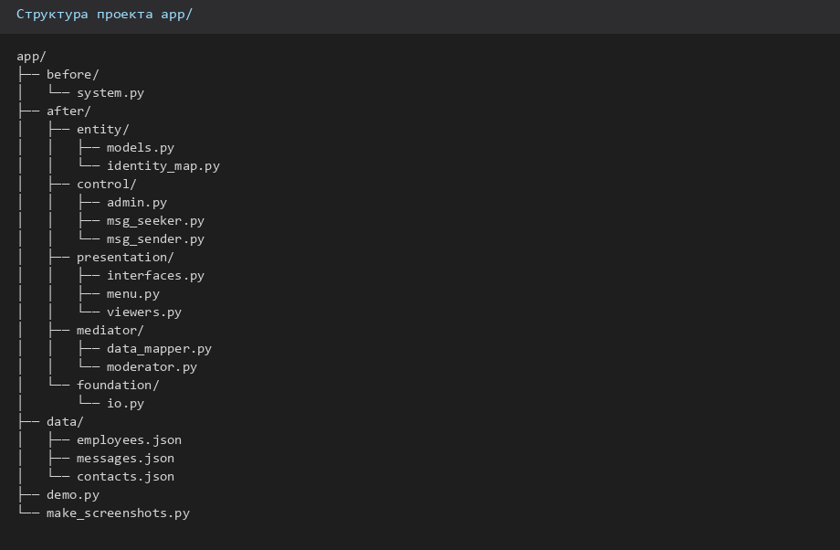
Рисунок 1 — Структура каталога app/ после выделения слоёв PCMEF
3.2. Проверка внешнего поведения до рефакторинга. Для учётной записи a.smirnova программа вывела неотправленные сообщения #1001 и #1002, показала текст письма #1001 и имитировала отправку по электронной почте. После отправки в списке осталось только сообщение #1002 — это эталон внешнего поведения.
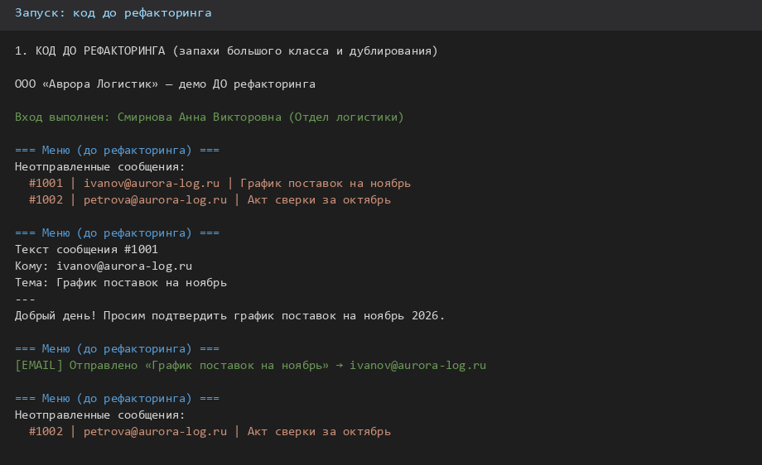
Рисунок 2 — Запуск монолитного варианта (до рефакторинга)
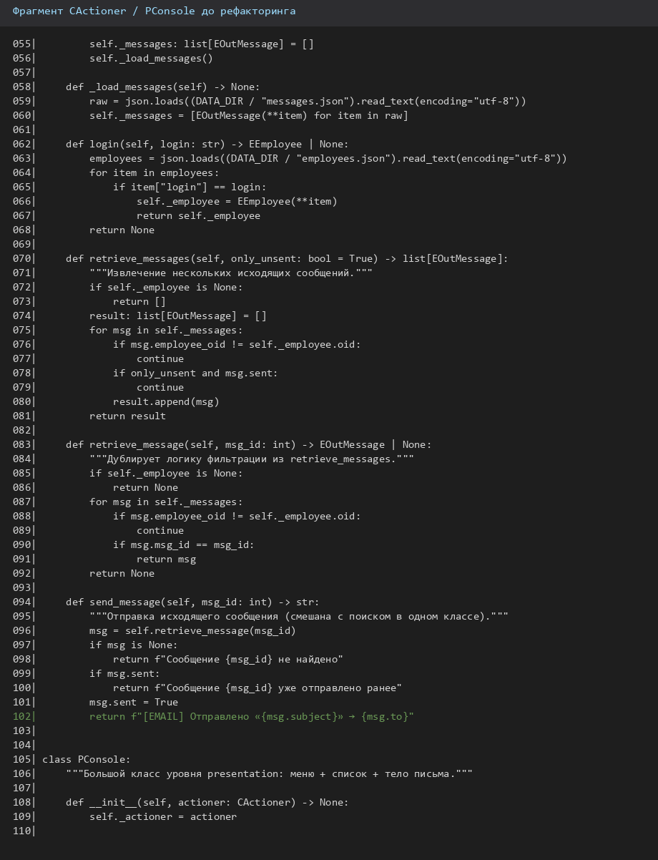
Рисунок 3 — Фрагмент классов CActioner и PConsole до рефакторинга
3.3. Extract Class. Класс CActioner переименован в CAdmin; обязанности поиска и отправки вынесены в CMsgSeeker и CMsgSender. Связи поддерживаются методами get_msg_seeker() и get_msg_sender(), ассоциация служащего задаётся через set_employee() после login().
3.4. Subsume Method. Метод retrieve_message() устранён: его поведение включено в retrieve_messages(..., msg_id=...). Различие «несколько сообщений / одно сообщение» сохранено на уровне presentation.
3.5. Extract Interface. На уровне presentation из PConsole выделены PMenu, POutMsgListViewer и POutMsgBodyBuilder; общий метод display() вынесен в интерфейс IDisplay. Это упрощает последующий переход к GUI.
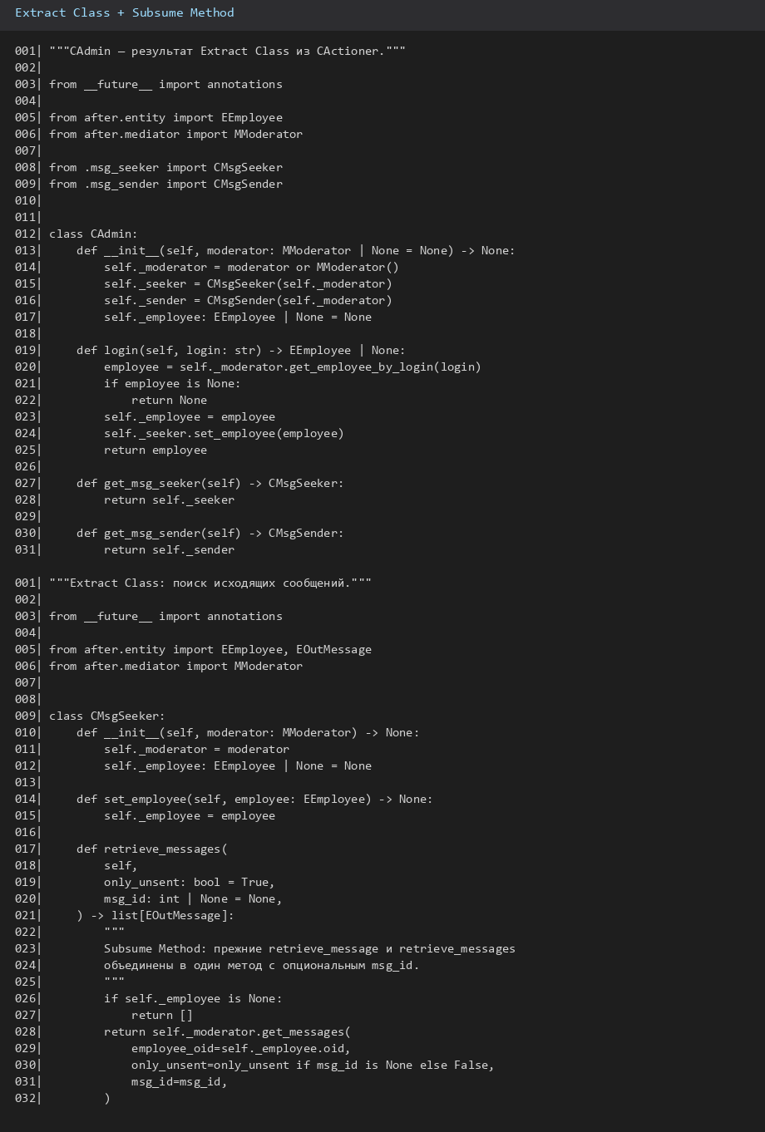
Рисунок 4 — Результат Extract Class и Subsume Method
3.6. Проверка внешнего поведения после рефакторинга. Сценарий входа, просмотра списка, текста письма и отправки сообщения #1001 дал тот же результат, что и до рефакторинга: поведение сохранено, структура кода улучшена.
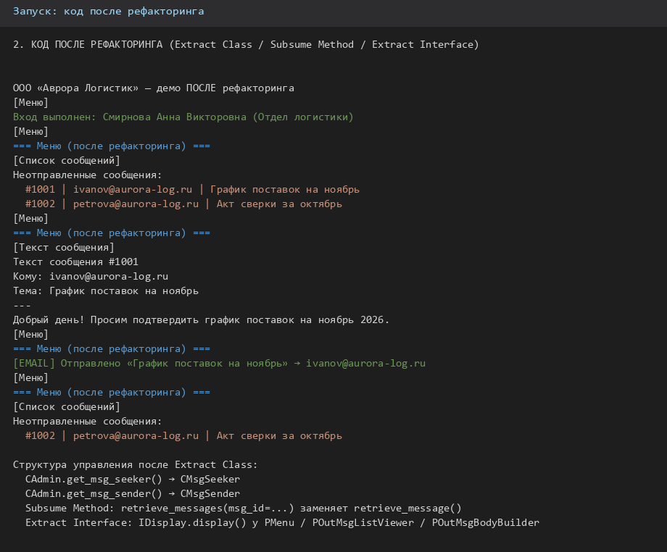
Рисунок 5 — Запуск рефакторингового варианта (после изменений)
3.7. Паттерн Identity Map. Класс EIdentityMap хранит загруженные объекты entity по OID и отдельно отображает msgID → OID для EOutMessage. Повторный retrieve служащего a.smirnova возвращает тот же экземпляр из кэша (id совпадает).
3.8. Паттерн Data Mapper. Класс MDataMapper реализует интерфейс IMDataMapper (get_by_oid, retrieve, insert, update, delete), отделяет entity-кэш от доступа к «БД» через FReader/FWriter и выполняет загрузку (check-out) и выгрузку (check-in) исходящих сообщений. Фасадом пакета mediator служит MModerator.
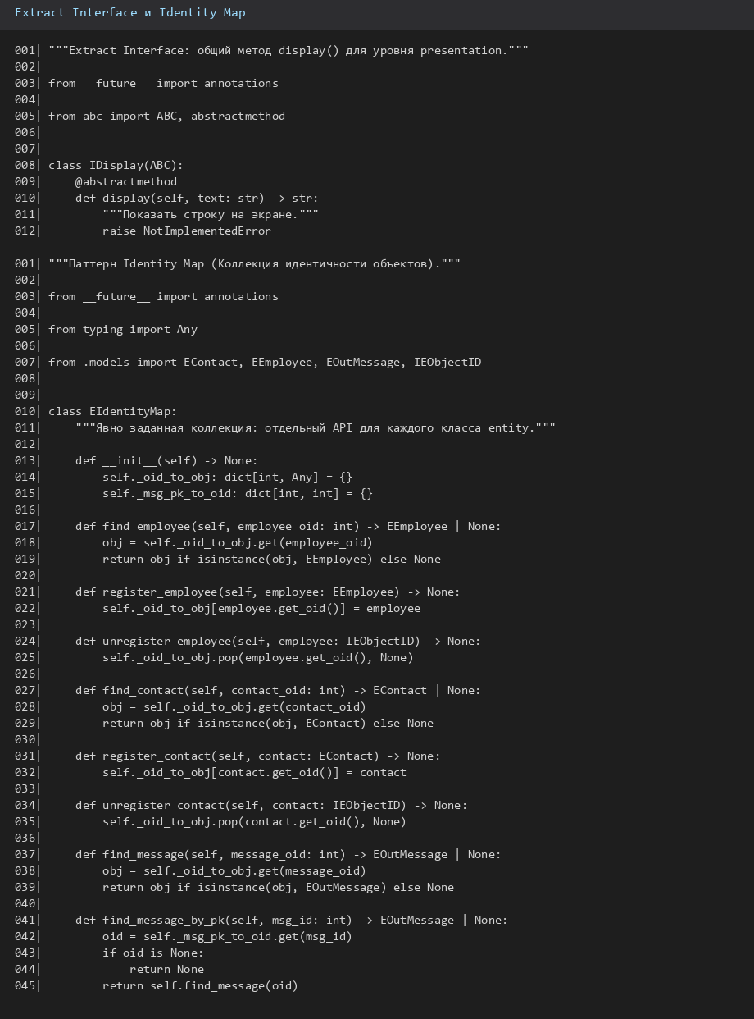
Рисунок 6 — Extract Interface (IDisplay) и Identity Map
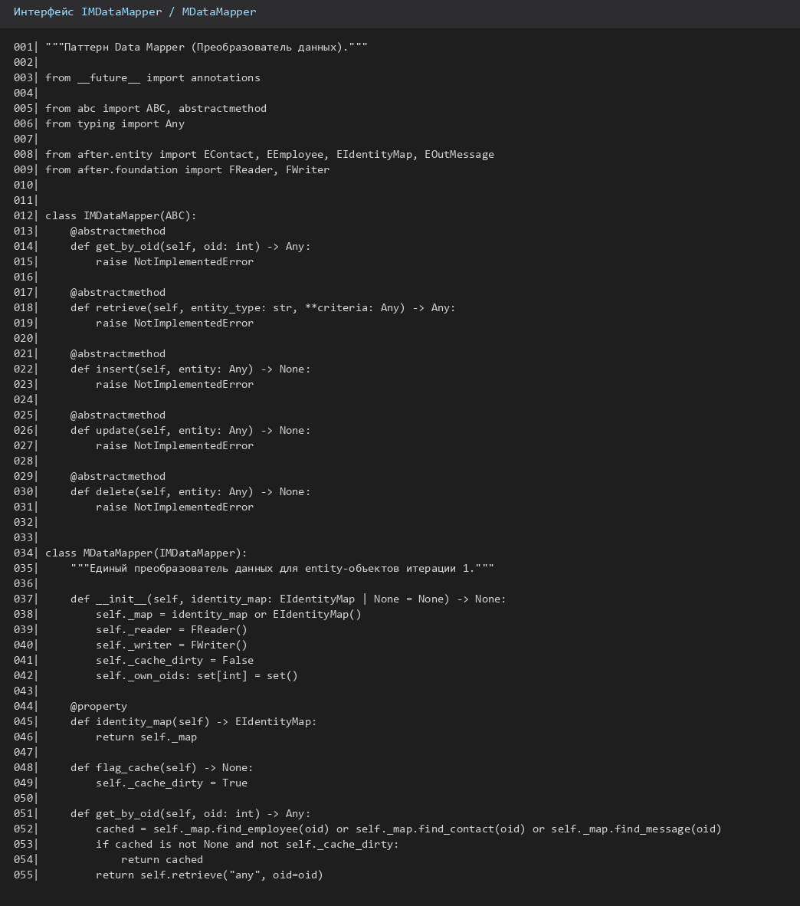
Рисунок 7 — Фрагмент интерфейса IMDataMapper / MDataMapper
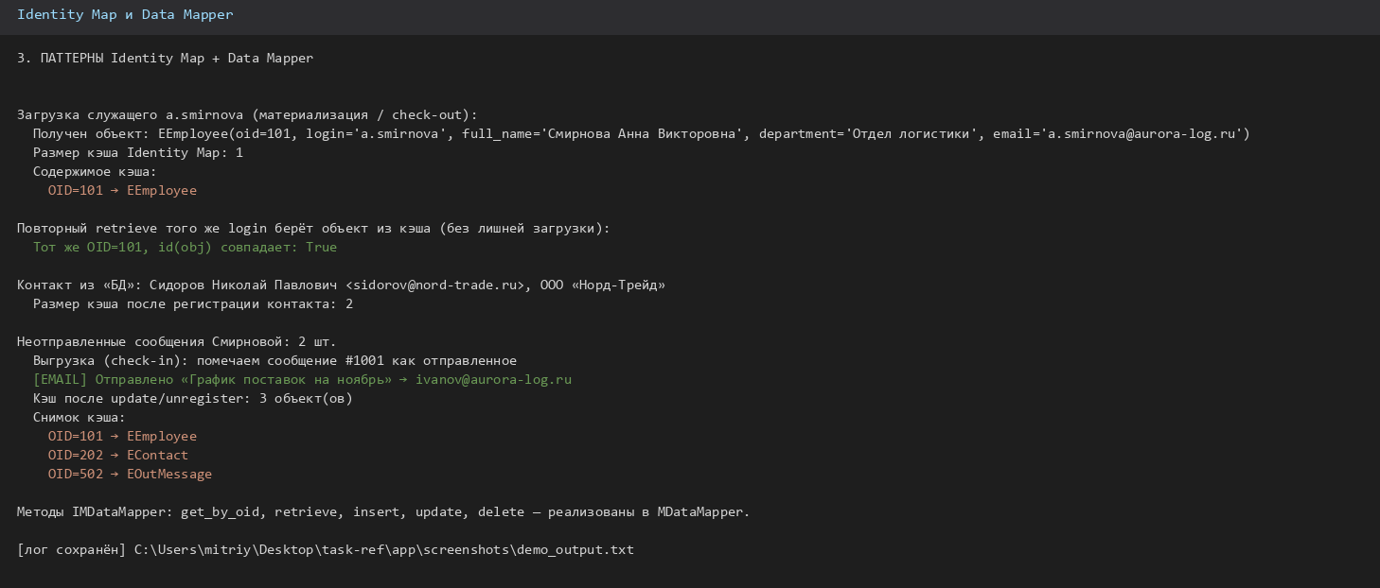
Рисунок 8 — Демонстрация Identity Map и Data Mapper на вымышленных данных
4. Результаты работы
В результате выполнения практической работы получено следующее:
1) построена демонстрационная программа на вымышленных данных ООО «Аврора Логистик» с вариантами «до» и «после» структурного рефакторинга;
2) применены методы Extract Class, Subsume Method и Extract Interface без изменения внешнего поведения пользовательского сценария;
3) реализованы паттерны Identity Map и Data Mapper (включая материализацию/пассивацию объектов и методы интерфейса IMDataMapper);
4) подтверждено, что повторная загрузка сущности по OID/login использует кэш, а отправка сообщения корректно обновляет хранилище и состояние кэша.
5. Ответы на контрольные вопросы
1. Что понимается под термином «рефакторинг», и какова его главная цель по отношению к внешнему поведению и внутренней структуре ПО?
Рефакторинг — изменение системы ПО таким образом, что внешнее поведение кода не меняется, но улучшается его внутренняя структура. Главная цель — устранить «дурные запахи» и повысить понятность, сопровождаемость и масштабируемость без изменения наблюдаемого результата для пользователя.
2. Какие изменения в связях между классами и классах-клиентах необходимо внести после применения рефакторинга Extract Class?
После извлечения полей и методов в новый класс между старым и новым классом устанавливается ассоциация (часто односторонняя). Клиенты, зависевшие от перенесённых методов, должны обращаться к ним через новый класс или через методы-посредники старого класса (в работе — get_msg_seeker()/get_msg_sender()).
3. В чем состоит назначение метода рефакторинга «Метод подключения» (Subsume Method) и чем он отличается от «Метода извлечения» (Extract Method)?
Subsume Method устраняет метод, включая его функциональность в уже существующий метод (в работе retrieve_message включён в retrieve_messages). Extract Method, напротив, выделяет повторяющийся фрагмент в новый отдельный метод.
4. Как совместное применение Extract Class и Extract Interface на уровне presentation помогает подготовить систему к переходу от консоли к GUI?
Extract Class разделяет обязанности отображения (меню, список, тело письма), а Extract Interface фиксирует общий контракт display(). При смене UI достаточно заменить реализации интерфейса, не переписывая логику control/mediator.
5. Что представляют собой паттерны рефакторинга и какие проблемы они решают?
Это структурные паттерны корпоративных приложений (по М. Фаулеру): работа с БД, кэширование объектов в памяти, транзакции и параллелизм, Web и распределённые объекты. Они повышают масштабируемость при переходе от учебного прототипа к промышленному решению.
6. Каковы роли процессов загрузки (материализации / check-out) и выгрузки (дематериализации / check-in) в контексте Data Mapper?
Загрузка читает запись БД и создаёт объект в памяти с регистрацией в Identity Map. Выгрузка сохраняет новый/изменённый объект в БД или удаляет запись и снимает объект с регистрации в кэше (в демо — update исходящего сообщения после отправки).
7. В каких случаях единственный универсальный Data Mapper становится неэффективным и требует разделения?
Когда число классов entity велико, а способы запросов и наборы полей сильно различаются, единый преобразователь «раздувается». Тогда применяют по одному Data Mapper на класс entity (или метаданные/динамическое формирование).
8. Перечислите базовые методы IMDataMapper и опишите их назначение.
get_by_oid — получить объект по OID (из кэша или БД); retrieve — извлечь по критериям и при необходимости материализовать; insert — сохранить новый объект; update — записать изменения; delete — удалить объект из БД и кэша.
9. В чем цель паттерна «Преобразователь метаданных» и какие преимущества он даёт при изменении схемы БД?
Паттерн динамически строит объектно-реляционное соответствие по метаданным (таблицы↔классы, столбцы↔поля). При изменении схемы достаточно обновить метаданные, а не переписывать множество жёстко заданных преобразователей.
10. Назовите три способа хранения метаданных, их достоинства и недостатки.
1) В исходном коде — просто и прозрачно, но правки требуют перекомпиляции. 2) Во внешнем XML/файле — гибкая настройка без пересборки, нужна загрузка и валидация при старте. 3) В БД — единый источник для нескольких приложений и автопроверка схемы, но выше связность с инфраструктурой хранения.
6. Вывод
Структурный рефакторинг позволил устранить запахи большого класса и дублирования кода в демонстрационном приложении ООО «Аврора Логистик», сохранив пользовательский сценарий. Паттерны Identity Map и Data Mapper обеспечили корректное кэширование сущностей и отделение объектной модели от доступа к данным. Полученная структура соответствует принципам PCMEF и готовит уровень presentation к дальнейшему развитию.

